Lampiran 8. Foto-Foto Kegiatan
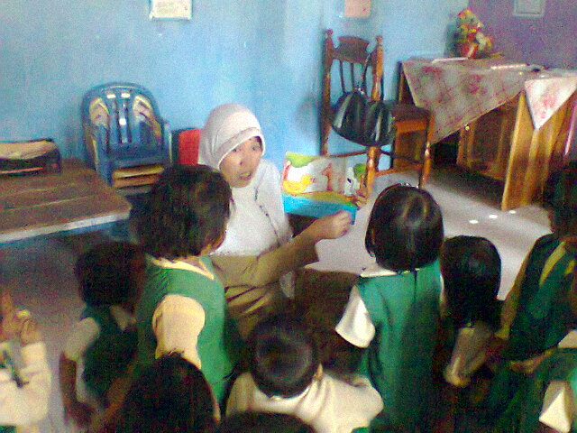

Guru mengkomunikasikan tema cerita.
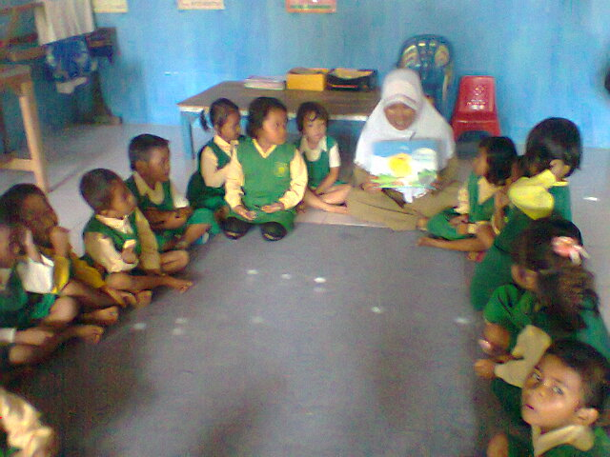

Guru memberi gambaran tentang isi cerita.
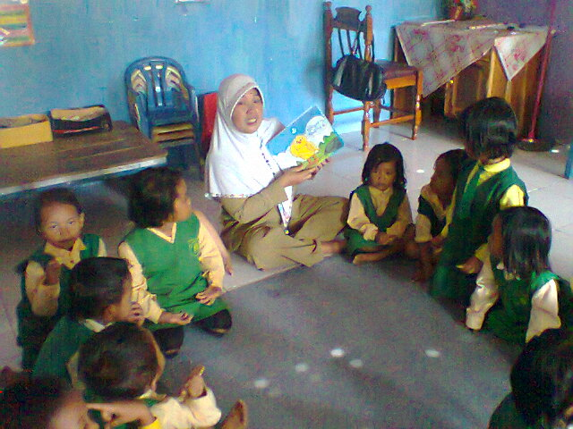

Guru bercerita sambil memperlihatkan gambar.
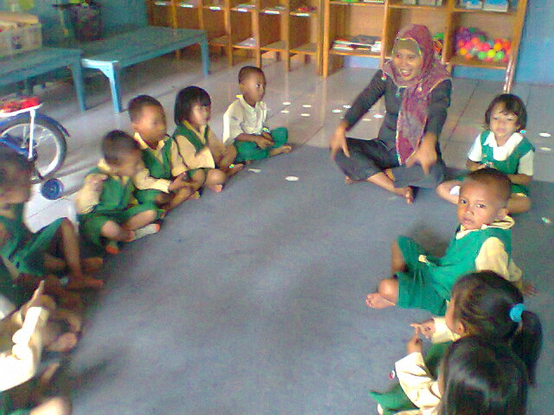

Guru bertanya jawab dengan anak.

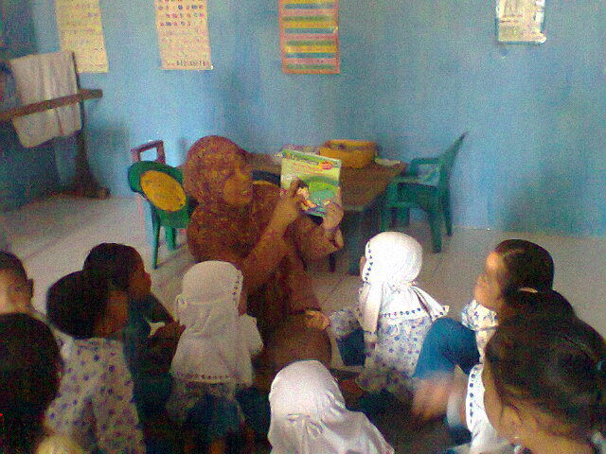

Guru mengkomunikasikan tema cerita.
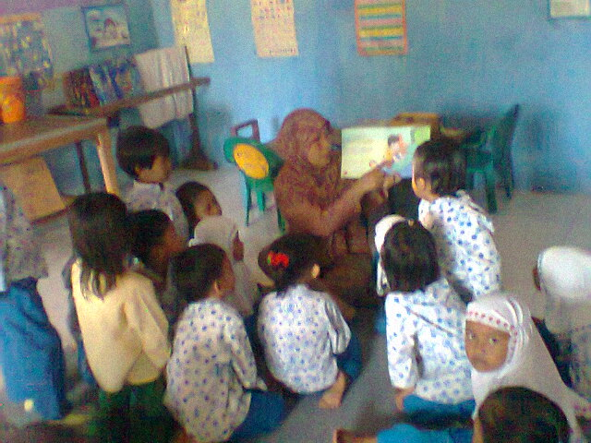

Guru bercerita sambil memperlihatkan gambar.

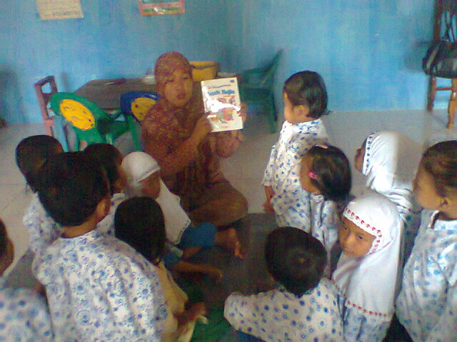

Guru mengkomunikasikan tema cerita.
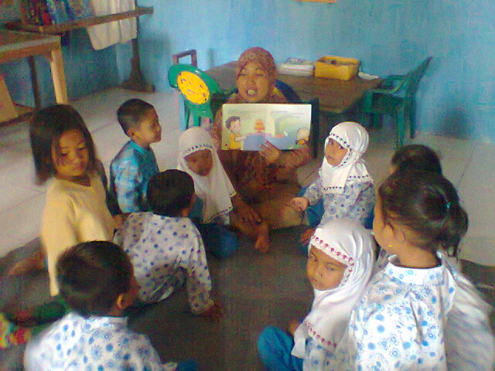

Guru bercerita sambil memperlihatkan gambar.

